盘龙区医疗保险管理局开展“打击欺诈骗保

维护基金安全”分类治理专项行动

成果集体约谈会

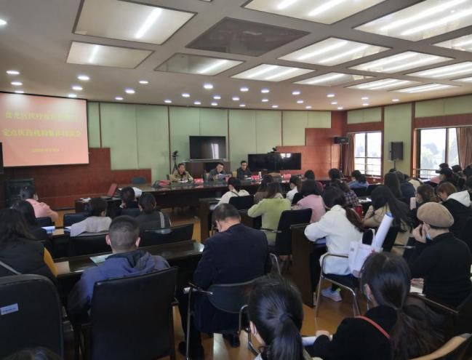2020年12月15日，盘龙区医疗保险管理局举行定点医药机构负责人集体约谈会。出席会议的有盘龙区医疗保障局、盘龙区医疗保险管理局主要领导、辖区内205家定点医药机构负责人。

会议通报了2020年以来区医疗保险管理局开展“打击欺诈骗保、维护基金安全”分类治理专项行动中，对我区128家定点医疗机构、77家定点零售药店实施全覆盖、拉网式稽核检查情况。

此次分类治理专项行动重点整治全区定点医药机构诱导参保人员住院、盗刷、冒用参保人社会保障卡，挂床住院，虚构医疗服务、伪造医疗文书或票据，虚记、多记药品、诊疗项目、医用耗材费用，超标准收费、重复收费、分解收费、转嫁费用、超医保支付限制范围用药等违规行为。共计查处各类违规定点医疗机构30家、违规定点药店3家，共计追回违规费用206.97万元;根据服务协议相关条款规定，暂停3家定点医疗机构、1家定点药店医保支付系统，关闭1家医疗机构医保支付系统。对4家定点医疗机构按照违规情形轻重，分别给予限期整改15天至90天，整改期间不得新收参保人住院并上传费用的处理决定。

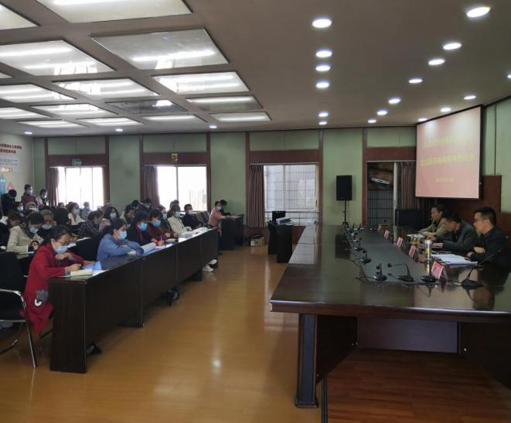区医险局局长会上强调：一是要深刻认识医保基金监管工作面临的新形势和新要求；二是强调医保基金是人民群众的救命钱，绝不是“唐僧肉”，基金监管事关国计民生，必须提高政治站位，增强大局意识；三是要强化管理，巩固治理成果，积极开展打击欺诈骗保活动；四是提出明年工作目标、突出工作要点、强化工作落实。

通过此次全覆盖式的拉网式检查，区医疗保险管理局将继续坚持自查自纠与抽查复查相结合、强化外部监督与加强事前、事中监管相结合的监督机制，坚持自查自纠问题从宽、检查发现问题从严，分类推进医保违法违规行为专项治理，促进医保基金监管形成“不敢骗、不能骗、不想骗”的新局面。进一步规范我区定点医药机构的医疗服务行为，确保医保基金安全高效运行，使参保人的就医满意度和获得感进一步提升。